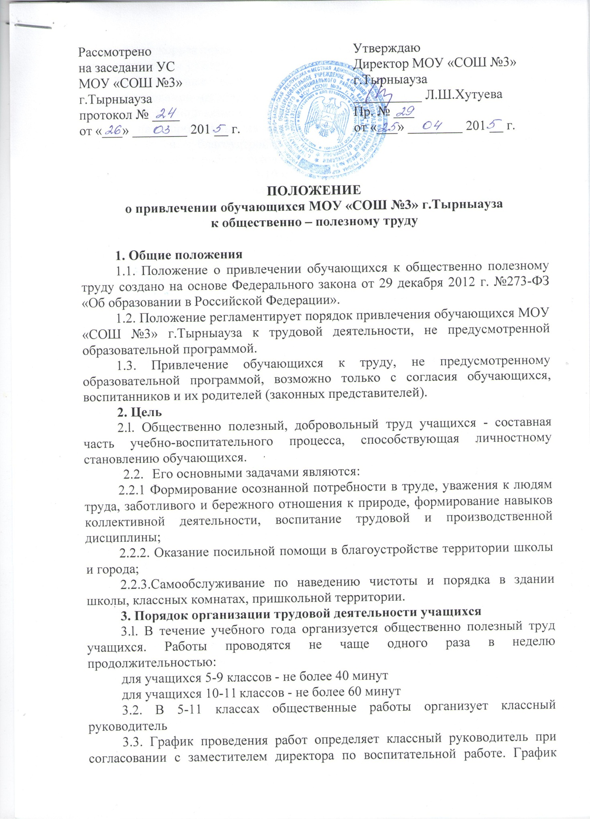

работ и занятости учащихся.
3.4.0бучающиеся могут быть освобождены от общественно полезного труда на основании медицинских справок и иных уважительных причин.
3.5. В период каникул школьники могут проходить летнюю трудовую практику на добровольных началах в составе различных трудовых бригад: по озеленению и благоустройству территории, благоустройству ОУ. Продолжительность работы школьников во время каникул для учащихся 5- 6 – 5 дней, 7-8 классов - 10 дней, 9-10 классов - 15 дней по 2 часа.
3.6. При наличии у учащихся противопоказаний к физическому труду они могут привлекаться к облегченному физическому или интеллектуальному труду (по согласованию с родителями).
3.7. При отработке летней трудовой практики учащиеся могут приниматься на временную работу через центр занятости по их личному заявлению в порядке, установленном действующим законодательством. Если учащемуся не исполнилось 14 лет - требуется согласие родителей.
4. Содержание общественно полезного труда школьников
4.1. Главным направлением общественно полезного, производительного и обслуживающего труда учащихся средних и старших классов являются работы для школы по охране санитарно-гигиенического состояния в учебных кабинетах, благоустройству.
4.2. Формы организации труда учащихся различны и зависят от его содержания и объема, постоянного или временного характера работы, возраста обучающихся.
4.3. Администрация МОУ «СОШ №3» г.Тырныауза выделяет учителей и воспитателей для участия в организации труда учащихся, осуществляющих педагогическое руководство их трудовой деятельностью.
4.4.Учащимся, участвующим в общественно полезном, производительном труде, целесообразно в воспитательных целях устанавливать, с учетом их возраста, пола, условий работы и по согласованию с медицинскими работниками, трудовые задания.
4.5. Участие в общественно полезном труде учитывается при выдаче похвальных грамот, при написании характеристик.
4.6. За большие успехи учащиеся, участвующие в общественно полезном труде, организаторы и руководители труда учащихся в установленном порядке поощряются руководством ОУ.
5. 0храна труда
5.1. Администрация организует общественно полезный труд учащихся в
строгом соответствии с правилами и нормами охраны труда, техники безопасности и производственной санитарии, согласовывает виды работ, условия труда и несет личную ответственность за безопасные условия труда обучающихся.
5.2. Учащиеся допускаются к участию в общественно полезном труде после предварительного медицинского осмотра и заключения врача о состоянии здоровья, обучения безопасным приемам труда, проведения с ними инструктажа с регистрацией в журнале установленной формы.
5.3.Запрещается привлечение учащихся к работам, противопоказанным их возрасту, опасным в эпидемиологическом отношении, в ночное время, в праздничные дни, связанным с применением ядохимикатов, а также с подъемом и перемещением тяжестей свыше норм, установленных для подростков.
5.4.При несчастных случаях, происшедших с учащимися в процессе общественно полезного труда, им оказывается срочная медицинская помощь. Несчастные случаи и причины, приведшие к ним, расследуются. Организационно-технические причины несчастного случая должны быть немедленно устранены и приняты меры к предотвращению подобных случаев в дальнейшем.
5.5.Контроль за обеспечением здоровых и безопасных условий общественно полезного труда учащихся осуществляет комиссия по охране труда МОУ «СОШ №3» г.Тырныауза.

Директору
МОУ «СОШ №3»
г.Тырныауза
Хутуевой Л.Ш.
_______________________
_______________________
(Ф.И.О. родителя)
Согласие
на привлечение обучающегося к труду,
не предусмотренному образовательной программой

Я, ______________________________________________________________________,
(фамилия, имя, отчество)
проживающий(ая) по адресу:______________________________________________________
паспорт серия ________ № ____________ выдан «___» ___________ ______г. ________________________________________________________________________________
(наименование органа, выдавшего паспорт)
действующий(ая) в качестве законного представителя _____________________________
_______________________________________________________________________________,
(Ф.И.О. несовершеннолетнего ребенка)
________________________________________________________________________________
(серия и номер свидетельства о рождении или паспорта ребенка, дата выдачи паспорта и выдавший орган)
в соответствии с гл. 4 статьей 34, п. 4 Закона РФ от 29.12.2012 г. № 273-ФЗ "Об образовании в Российской Федерации" даю согласие МОУ «СОШ №3» г.Тырныауза на привлечение обучающегося___________________________________________________________________

(фамилия, инициалы несовершеннолетнего ребенка)
к труду, не предусмотренному образовательной программой, выполняемому на безвозмездной основе, в соответствии с возрастом и физиологическими особенностями ребенка, медицинскими показаниями:
- разовые (периодические) работы по уборке, благоустройству помещений и территории МОУ «СОШ №3» г.Тырныауза, озеленению территории, посадке зеленых насаждений, выполняемые в рамках социально-значимой деятельности в соответствии с уставом школы;
- дежурство по образовательному учреждению;
- волонтерская деятельность;

- участие в общегородских субботниках и т.д.

Привлечение обучающегося к труду осуществляется в целях обеспечения воспитания обучающегося, самоопределения его личности, создания условий для ее самореализации; формирование человека и гражданина, интегрированного в современное ему общество и нацеленного на совершенствование этого общества; формирования духовно-нравственной личности.
МОУ «СОШ №3» г.Тырныауза гарантирует, что привлечение обучающегося к труду осуществляется в соответствии с возрастом ребенка, его физиологическими и психическими особенностями, состоянием здоровья и только с его согласия.
Согласие действует в течение периода обучения в МОУ «СОШ №3» г.Тырныауза моего ребенка _________________________________________________________________,
(фамилия, инициалы несовершеннолетнего ребенка)
Я подтверждаю, что, давая настоящее согласие, я действую своей волей и в интересах своего ребенка.
Подпись родителя (законного представителя) ______________________________
«___» __________ 201__ г.

